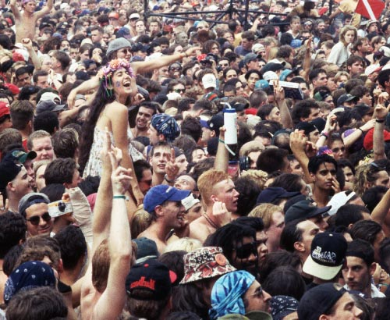
Пам’ятка населенню

Статистика свідчить про те, що у місцях, де збирається дуже багато людей, тобто під час масових заходів, некеровані дії окремих осіб можуть призвести до травмувань оточуючих та, навіть, до людських жертв.

Дотримуйся наступних правил - збережи життя під час масових заходів

- не наближайтеся до вітрин, стін, скляних дверей, до яких вас можуть притиснути та роздавити;
- якщо натовп захопив вас - не чинить йому опору: глибоко вдихніть, зігніть руки в ліктях, підніміть їх, щоб захистити грудну клітину;
- не тримайте руки в кишенях та не чіпляйтесь руками за оточуючих людей, стіни, ін. предмети - вас можуть травмувати;
- якщо є можливість це зробити - застебніть свій одяг;
- взуття буде вкрай важливим для збереження вашого життя: високі підбори можуть коштувати здоров’я, інколи - життя, так само, як і розв’язаний на черевику шнурок;
- знаходячись у натовпі, викиньте сумку, парасольку ін. речи, щоб не зачепитися ними за осіб, перебуваючи поряд;
- якщо на підлогу впала ваша річ (навіть цінна), в жодному разі не намагайся її підняти, (існує висока імовірність, що ти, хто рухаються у натовпі позаду вас, можуть збили вас з ніг, спричинити каліцтво, лишити життя)
- якщо вас збили з ніг і ви опинились на підлозі, спробуйте згорнутися клубком і захистити голову руками, прикриваючи потилицю. При будь-якій можливості треба спробувати піднятися!
- якщо паніка почалася через терористичний акт, не поспішайте своїм рухом ускладнювати безладдя і не позбавляйте себе можливості оцінити обстановку та прийняти правильне рішення.
- якщо на рок-концерті або футбольному матчі ви побачили багату кількість
нетверезих людей або сильно збуджених глядачів – залиште приміщення (стадіон) раніше закінчення видовища або значно пізніше закінчення заходу.

Масові заходи різноманітної спрямованості
привертають до себе увагу значної кількості людей.
Щоби не наражатись на небезпеку під час масових
заходів - дотримуйся вищезазначених правил
поведінки, бережи своє життя та здоров’я!

